Приложение 1

МИНИСТЕРСТВО НАУКИ И ВЫСШЕГО ОБРАЗОВАНИЯ РОССИЙСКОЙ ФЕДЕРАЦИИ
Федеральное государственное бюджетное образовательное учреждение
высшего образования
«Забайкальский государственный университет»

(ФГБОУ ВО «ЗабГУ»)
Факультет Энергетический
Кафедра Прикладной информатики и математики

УЧЕБНЫЕ МАТЕРИАЛЫ

для студентов заочной формы обучения

по дисциплине Информационные технологии

для направления подготовки 38.03.01 Экономика

Общая трудоемкость дисциплины

Виды занятий | Распределение по семестрам  в часах | Всего часов
5
семестр
Общая трудоемкость | 72 | 72
Аудиторные занятия, в т.ч.: | 10 | 10
лекционные (ЛК) | 4 | 4
практические (семинарские) (ПЗ, СЗ) | 6 | 6
лабораторные (ЛР) | - | -
Самостоятельная работа студентов (СРС) | 62 | 62
Форма промежуточного контроля в семестре* | зачёт
Контрольная работа | +
Курсовая работа (курсовой проект) (КР, КП) | нет
Краткое содержание курса
- Основные понятия информационных технологий
- Информационные технологии документационного обеспечения деятельности экономиста и менеджера.
- Современные программные продукты для проведения экономического и статистического анализа.
- Программные средства, позволяющие составить инвестиционный бизнес-план.
- Обеспечение информационной поддержки управления проектами.
- Информационно-справочные и информационно-аналитические системы.
- Корпоративные информационные системы
- Компьютерные технологии интеллектуальной поддержки управленческих решений.

Дополнительная информация
Срок изучения – один семестр.
Форма итогового контроля – зачет.
Для получения зачета требуется:
- Выполнить контрольную работу в соответствии с вариантом.
- Сдать работу на предварительную проверку.
- Во время экзаменационной сессии защитить контрольную работу (форма защиты определяется преподавателем).
- Подготовиться к зачету по теоретическим вопросам (см. ниже)

Форма текущего контроля
Контрольная работа
Контрольная работа включает в себя три задания. Два теоретических вопроса и одно практическое задание.
1 и 2 задания – теоретические ответы на вопросы в соответствии с вариантом, 3 задание – индивидуальный вариант, который выполняется по итогам самостоятельного освоения тем и заданий лабораторной работы в ЭТ Excel.
В начале каждого задания записывается его номер, под которым оно записано в данном пособии, а не порядковый номер в работе. Затем записывается сам вопрос, план изложения ответа и развернутый ответ по всем пунктам плана.
Очередное задание должно начинаться с новой страницы.
В конце контрольной работы приводится список использованной литературы и/или Интернет – источников.
После проверки контрольной работы преподавателем, и устранения всех указанных недочетов по ней проводится собеседование и выставляется оценка.
ВНИМАНИЕ!
Контактная информация: тел. кафедры ПИМ 41-73-12
E-mail: kafedra_pim@mail.ru (письмо с темой «для Яковлевой Л.Л.»)

Выбор варианта

Вариант определяется по последней цифре в номере зачетной книжки, в соответствии с вариантом выбираются вопросы.

Последняя цифра в номере зачетки | № варианта | Теоретическая часть  (№№ вопросов из перечня) |  | Практическая часть (индивидуальный вариант по итогам лабораторной работы)
1 | 1 | 1 | 11 | №1
2 | 2 | 2 | 12 | №2
3 | 3 | 3 | 13 | №3
4 | 4 | 4 | 14 | №4
5 | 5 | 5 | 15 | №5
6 | 6 | 6 | 16 | №6
7 | 7 | 7 | 17 | №7
8 | 8 | 8 | 18 | №8
9 | 9 | 9 | 19 | №9
0 | 10 | 10 | 20 | №10

Оформление письменной работы согласно МИ 4.2-5/47-01-2013 Общие требования к построению и оформлению учебной текстовой документации
Теоретическая часть работы
Внимание!!! За основу взят курс ИНТУИТ http://www.intuit.ru/studies/professional_skill_improvements/14003/info

№ вопроса | Вопрос | Содержание ответа
1 | Информационные технологии: современное состояние, роль в бизнесе и тенденции развития | Информация, данные, знание и развитие экономики. Информационные революции. Информация и информационная культура предприятия.
2 | Информационные технологии документационного обеспечения деятельности экономиста и менеджера. | Основные понятия документационного обеспечения управленческой деятельности. Организация и общие принципы функционирования систем электронного документооборота (СЭД). Примеры СЭД используемых в России.
3 | Современные программные продукты для проведения экономического и статистического анализа. | Экономический анализ и прогнозирование деятельности предприятий. Финансовое тестирование и анализ финансовой устойчивости предприятия.  Обзор программ. Использование табличного процессора MS Excel для построения статистических отчетов, регрессионного анализа и прогнозирования.
4 | Программные средства, позволяющие составить инвестиционный бизнес-план. | Понятие и этапы создания бизнес-плана. Программа Project Expert: особенности, основные возможности.
5 | Обеспечение информационной поддержки управления проектами. | Понятие проекта. Основные теоретические сведения теории управления проектами.  Управление проектами с использованием Microsoft Project. Основы планирования. Планирование стоимости проекта. Оптимизация плана проекта. Выравнивание загрузки ресурсов. Анализ и оптимизация плана работ, анализ критических параметров проекта.
6 | Информационно-справочные и информационно-аналитические системы. | Документальные информационные системы: виды, классификация, системы индексирования, полнотекстовые ИПС.  Обзор функциональных возможностей СПС «Консультант+».
7 | Корпоративные информационные системы. | Общие свойства КИС. Типовой состав функциональных модулей КИС.
8 | Компьютерные технологии интеллектуальной поддержки управленческих решений. | Базы данных. Хранилища данных. Аналитическая обработка данных (OLAP, Data Mining). Интеллектуальные информационные технологии.
9 | Электронный бизнес. | Суть электронного бизнеса. Необходимые условия. Модели электронного бизнеса. Современные платежные системы.
10 | Автоматизированные системы управления предприятием. | Определение и классификация корпоративных информационных систем. Состав. Принципы создания. Стадии построения.
11 | Реинжиниринг бизнес-процессов. | Понятие бизнес-процесса. Моделирование бизнес – процессов. Необходимость реинжиниринга. Примеры. Роль информационных технологий.
12 | Корпоративные информационные системы. | Обзор тиражируемой модели КИС (MRP, MRPII, ERP, CIM, Cals, ERPii). Модели аутсорсинга. Выбор тиражируемой модели КИС.
13 | Корпоративные информационные системы. | Понятие жизненного цикла КИС. Модели ЖЦ (каскадная, спиральная RAD, V-образная модель). Методы и инструменты реализации фаз жизненного основные понятия и определения цикла КИС.
14 | Концепция CRM – систем: основные понятия и определения | Основные понятия и определения. Функциональное наполнение концепции CRM. Планирование ресурсов предприятия, синхронизированное с требованиями и ожиданиями покупателя.
15 | Организация безопасности данных и информационной защиты | Понятие безопасности. Виды угроз. Классификация мер защиты. Электронная цифровая подпись.
16 | Основы сетевых  технологий | Понятие и виды компьютерных сетей. Особенности сетей современных предприятий.
17 | Информационные технологии современных предприятий | Управленческий учет и отчетность  Автоматизированные информационные системы  Интегрированная информационная среда  Эволюция корпоративных информационных систем (КИС).
18 | Интеграция информационных систем предприятия | Взаимосвязь информационных подсистем предприятия  Сервис-ориентированная архитектура ИС
19 | Технологии Data Mining. | Возникновение, перспективы, проблемы Data mining. Data Mining как на часть рынка информационных технологий. Методы и стадии Data Mining. Задачи Data Mining. Информация и знания. Классификация и кластеризация. Прогнозирование и визуализация. Сферы применения Data Mining
20 | Обработка и хранение информации | Сферы применения информационных технологий  Обработка информации. Хранение информации. Базы и хранилища данных. Развитие инструментальных средств обработки информации  Предыстория ЭВМ: Вычислительные устройства, Поколения ЭВМ, Суперкомпьютеры и кластеры, Современные компьютеры.

Практическая часть работы
Общие рекомендации:
- К выполнению индивидуального варианта рекомендуется приступить после выполнения лабораторной работы (см. Приложение 1).
- Лабораторную работу сдавать отдельно НЕ ТРЕБУЕТСЯ.
- Задания представлены для ЭТ Excel версии 2003. В случае использования Excel 2007 или выше доступ к командам осуществляется по другому, но суть и результат сохраняются.
ИСХОДНЫЕ ДАННЫЕ ДЛЯ АНАЛИЗА РЯДОВ ДИНАМИКИ
(использовать для выполнения предпоследнего задания варианта)
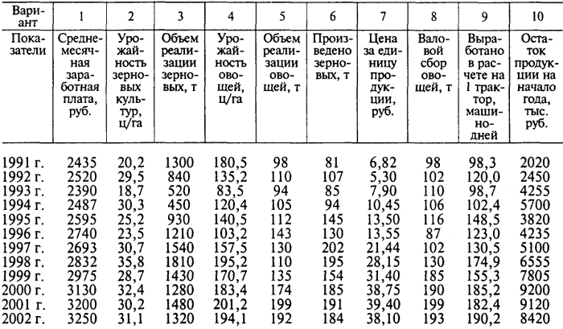
Вариант 1
- Вызвать Excel. Создать новую рабочую книгу.
- Создать таблицу "Заработная плата за январь 2005 г".
Заработная плата за январь 2005 г .
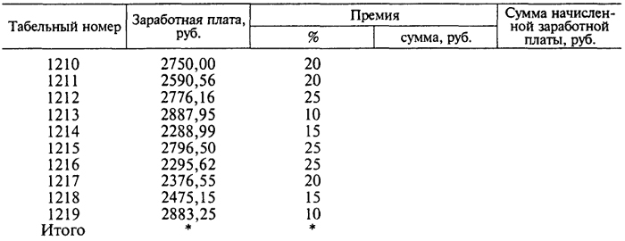
- Оформить шапку таблицы. Осуществить расчеты. Предусмотреть точность расчетов до 0,01.
- На Листе 2 создать таблицу "Заработная плата за февраль 2005 г." Предусмотреть увеличение премии в феврале каждому работнику на 5 %. Процент премии должен хранится в отдельной ячейке. Использовать ссылки на данные исходной таблицы.
- На Листе 3 создать таблицу "Сумма заработной платы в среднем за январь и февраль 2002 г.". Использовать ссылки на данные предыдущих таблиц.
Сумма заработной платы в среднем за январь и февраль 2005 г .
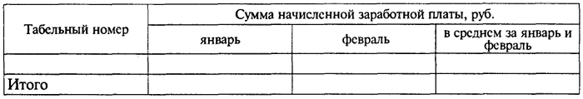
- Построить столбиковую диаграмму "Сумма начисленной заработной платы за январь и февраль" по каждому работнику.
- Преобразовать таблицу в базу данных и разместить ее на Листе 4.
- Выполнить сортировку данных по размеру начисленной заработной платы в среднем за январь и февраль.
- Отобрать из базы данных записи с суммой начисленной заработной платы в январе менее 2700 руб. Использовать расширенный фильтр.
- Используя автофильтр, отобрать из базы данных записи с табельными номерами работников 1214 и 1216.
- Используя мастер функций и дополнение "Пакет анализа", рассчитать элементарные статистические характеристики по показателю "Заработная плата, руб." за январь: среднее, минимум, максимум, размах вариации, стандартное отклонение и коэффициент вариации. Результаты оформить в виде таблицы на Листе 1.
- По базе данных, используя функцию ДМАКС, определить максимальную сумму начисленной заработной платы в январе. Используя расширенный фильтр, отобрать из базы данных запись с максимальной суммой заработной платы.
- Отобрать из базы данных записи с суммой заработной платы за февраль ниже среднего уровня. Используя функцию СЧЕТ, определить количество таких записей.
- Провести анализ динамического ряда (данные брать из таблицы «Исходные данные для анализа рядов динамики»), в соответствии с индивидуальным вариантом исполнителя. Определить основные показатели динамического ряда: средний абсолютный прирост, средний коэффициент роста, среднее значение. Результаты анализа разместить на отдельном рабочем листе. Присвоить этому листу имя Динамический ряд.
- Записать результаты работы в файл под именем varl.xls.
Вариант 2
- Вызвать Excel. Создать новую рабочую книгу.
- Создать таблицу "Производство овощей" на Листе 1.
Производство овощей
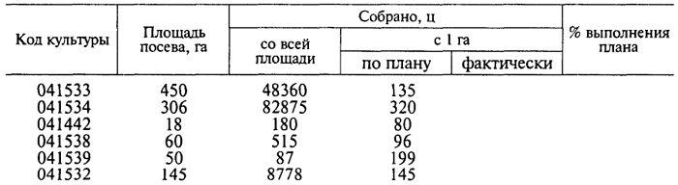
- Оформить шапку таблицы. Выполнить расчеты. Процент выполнения плана рассчитать с точностью до 0,1.
- Построить столбиковую диаграмму "Урожайность плановая и фактическая" по всем культурам.
- На Листе 2 создать таблицу "Размер и структура посевов овощных культур". Использовать ссылки на данные предыдущей таблицы. Структуру посевов рассчитать с точностью до 0,01.
- Построить круговую диаграмму "Структура посевных площадей, %".
- Преобразовать таблицу "Производство овощей" в базу данных и разместить ее на Листе 3.
- Выполнить сортировку данных по урожайности (фактической) в порядке возрастания.
- Отобрать записи базы данных с кодами культур 041533 и 041538. Использовать автофильтр.
- Отобрать записи базы данных с плановой урожайностью от 90 до 150 ц/га. Использовать расширенный фильтр.
- Используя мастер функций и дополнение "Пакет анализа", рассчитать элементарные статистические характеристики по показателю "Собрано, ц с 1 га фактически": среднее, минимум, максимум, размах вариации, стандартное отклонение и коэффициент вариации. Результаты оформить в виде таблицы на Листе 1.
- По базе данных, используя функцию ДМАКС, определить максимальную фактическую урожайность. Используя расширенный фильтр, отобрать из базы данных запись с максимальной фактической урожайностью.
- Отобрать из базы данных записи с фактической урожайностью, превышающей средний уровень. Используя функцию СЧЕТ, определить число таких записей.
- Провести анализ динамического ряда в соответствии с индивидуальным вариантом исполнителя. Построить график фактических значений динамического ряда ряда (данные брать из таблицы «Исходные данные для анализа рядов динамики»). Провести выравнивание динамического ряда с использованием линейной функции. Показать на графике уравнение кривой и величину R². Выполнить прогноз значений динамического ряда на последующие 2 года. Результаты анализа разместить на отдельном рабочем листе. Присвоить этому листу имя Тренд.
- Записать результаты работы в файл под именем var2.xls.
Вариант 3
- Вызвать Excel. Создать новую рабочую книгу.
Исходные данные
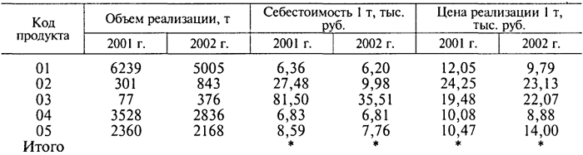
- Используя данные исходной таблицы, создать на Листе 1 таблицу об объемах реализации, себестоимости, ценах реализации и прибыли по данным 2001 г.
- Используя данные исходной таблицы, создать на Листе 2 таблицу об объемах реализации, себестоимости, ценах реализации и прибыли по данным 2002 г.
- Используя ссылки на данные предыдущих таблиц, создать на Листе 3 таблицу об объемах реализации, себестоимости, ценах реализации и прибыли в среднем за 2001-2002 гг.
- Присвоить Листам 1-3 соответствующие имена.
- Сопоставить себестоимость и цены реализации в 2001 г. с помощью столбиковой диаграммы. График разместить на Листе 1.
- На Листе 2 с помощью круговой диаграммы показать структуру реализации продукции в 2002 г.
- Преобразовать таблицу на Листе 3 в базу данных и разместить ее на Листе 4.
- Выполнить сортировку данных по ценам реализации (в порядке возрастания).
- Отобрать из базы данных продукцию, себестоимость которой:
  - а) ниже 10 тыс. руб. (использовать автофильтр);
  - б) находится в интервале от 10 до 50 тыс. руб. (использовать расширенный фильтр).
- Используя мастер функций и дополнение "Пакет анализа", рассчитать элементарные статистические характеристики по всем показателям таблицы на Листе 3: среднее, минимум, максимум, размах вариации, стандартное отклонение и коэффициент вариации. Результаты оформить в виде таблицы на том же листе.
- Отобрать из базы данных записи с объемом реализации, превышающим средний уровень. Используя функцию СЧЕТ, определить количество таких записей.
- По базе данных, используя функцию ДМАКС, определить максимальную цену реализации. Используя расширенный фильтр, отобрать из базы данных запись с максимальной ценой реализации.
- Провести анализ динамического ряда (данные брать из таблицы «Исходные данные для анализа рядов динамики») в соответствии с индивидуальным вариантом исполнителя. Определить основные показатели динамического ряда: средний абсолютный прирост, средний коэффициент роста, среднее значение. Построить график фактических значений динамического ряда. Провести выравнивание динамического ряда с использованием полиномиальной функции. Выполнить прогноз значений динамического ряда на последующие 3 года. Результаты анализа разместить на отдельном рабочем листе. Присвоить этому листу имя Тренд.
- Записать результаты работы в файл var3.xls.
Вариант 4
- Вызвать программу Excel. Создать новую рабочую книгу.
- На Листе 1 создать таблицу "Урожайность и себестоимость овощей в 2002 г.".
Урожайность и себестоимость овощей в 2002 г.
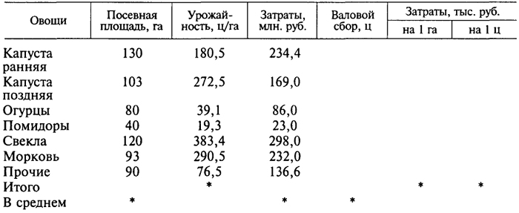
- На Листе 2, используя ссылки на данные исходной таблицы, создать новую, предусмотрев увеличение площадей под всеми овощными культурами на 15 %.
- Построить на Листе 1 график "Урожайность овощей" по всем видам овощных культур.
- На Листе 3 создать таблицу "Размер и структура посевов овощей". Использовать ссылки на данные таблицы с Листа 2.
- Преобразовать исходную таблицу в базу данных и разместить ее на Листе 4.
- Выполнить сортировку данных по посевной площади овощей (в порядке возрастания).
- Используя автофильтр, отобрать из базы данных записи по капусте.
- Используя расширенный фильтр, отобрать овощи, урожайность которых менее 100 ц/га, а площадь посева более 80 га.
- Используя мастер функций и дополнение "Пакет анализа", рассчитать элементарные статистические характеристики по расчетным показателям таблицы с Листа 1: среднее, минимум, максимум, размах вариации, стандартное отклонение и коэффициент вариации. Результаты оформить в виде таблицы на Листе 1.
- По базе данных, используя функцию ДМАКС, определить максимальную урожайность. Используя расширенный фильтр, отобрать из базы данных запись с максимальной урожайностью.
- Отобрать из базы данных записи с урожайностью выше среднего уровня. Используя функцию СЧЕТ, определить количество таких записей.
- Провести анализ динамического ряда (данные брать из таблицы «Исходные данные для анализа рядов динамики») в соответствии с индивидуальным вариантом исполнителя. Построить график фактических значений динамического ряда. Провести выравнивание динамического ряда с использованием различных функций. Для каждой функции показать на графике уравнение кривой и величину R2. По величине R2 определить кривую, которая наиболее точно воспроизводит характер изменения показателя. Остальные кривые удалить. Результаты анализа разместить на отдельном рабочем листе, присвоив ему имя Тренды.
- Сохранить книгу в файле под именем var4.xls.
Вариант 5
- Вызвать Excel. Создать новую рабочую книгу.
- На Листе 1 создать таблицу "Стоимость продукции".
Стоимость продукции
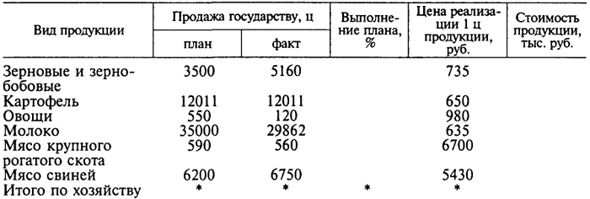
- Оформить шапку таблицы. Выполнить расчеты.
- На Листе 2 создать таблицу "Структура стоимости продукции". Использовать ссылки на данные исходной таблицы.
Структура стоимости продукции
Вид продукции | Стоимость продукции, тыс. руб. | Структура, %
Итого |  | 100,0
- Построить на Листе 2 круговую диаграмму "Структура стоимости продукции, %".
- На Листе 3 создать базу данных. В базу данных включить следующие поля:
Вид продукции.
- Продажа государству (план).
- Продажа государству (факт).
- Стоимость продукции.
Использовать ссылки на данные исходной таблицы.
- Используя расширенный фильтр, отобрать из базы данных записи по видам продукции животноводства. Используя функцию СЧЕТ, определить количество таких записей.
- Выполнить сортировку данных по видам продукции (в алфавитном порядке).
- Присвоить Листу 1 имя "Исходный", Листу 2 - "Структура", Листу 3 - "БД".
- На новом листе построить столбиковую диаграмму "Продажа государству (план и факт)" по всем видам продукции.
- Используя мастер функций и дополнение "Пакет анализа", рассчитать элементарные статистические характеристики по показателю стоимости продукции: среднее, минимальное и максимальное значения, размах вариации, стандартное отклонение и коэффициент вариации. Результаты оформить в виде таблицы на Листе 1.
- По базе данных, используя функцию ДМАКС, определить максимальную стоимость продукции.
- Провести анализ динамического ряда (данные брать из таблицы «Исходные данные для анализа рядов динамики») в соответствии с индивидуальным вариантом исполнителя. Определить основные показатели динамического ряда: средний абсолютный прирост, средний коэффициент роста, среднее значение. Результаты анализа разместить на отдельном рабочем листе. Присвоить этому листу имя Динамика.
- Результаты работы сохранить на диске в файле под именем var5.xls.
Вариант 6
- Вызвать Excel. Создать новую рабочую книгу.
- На Листе 1 создать таблицу "Производство и потери зерновых культур".
Производство и потери зерновых культур
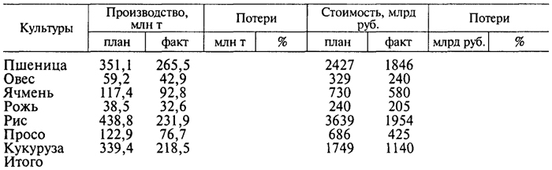
- Выполнить расчеты. Произвести обрамление таблицы.
- На Листе 2 создать таблицу "Размер и структура стоимости продукции". Использовать ссылки на исходную таблицу.
Размер и структура стоимости продукции
Культуры | Стоимость (факт), млрд руб. | Структура стоимости, %
Итого
- Построить круговую диаграмму структуры стоимости продукции.
- Создать на Листе 3 базу данных. Использовать ссылки на данные исходной таблицы. В базу данных включить следующие поля:
- Культуры.
- Производство, млн т (факт).
- Производство, млн т (план).
- Потери, млн т.
- Отобрать культуры с потерями урожая свыше 10 млн т. Использовать автофильтр.
- Отобрать культуры, фактическое производство которых составило от 90 до 250 млн т. Использовать расширенный фильтр.
- Выполнить сортировку записей базы данных, расположив наименования культур в алфавитном порядке.
- Присвоить Листу 1 имя "Производство", Листу 2 - "Структура", Листу 3 - "База данных".
- Используя мастер функций и дополнение "Пакет анализа", рассчитать элементарные статистические характеристики по показателю "Потери, млн т": среднее, минимальное и максимальное значения, размах вариации, стандартное отклонение и коэффициент вариации. Результаты оформить в виде таблицы на Листе 1.
- По базе данных, используя функцию ДМАКС, определить максимальные потери урожая. Используя расширенный фильтр, отобрать из базы данных запись с максимальными потерями.
- Отобрать из базы данных культуры с потерями урожая выше среднего уровня. Используя функцию СЧЕТ, определить количество таких культур.
- Провести анализ динамического ряда (данные брать из таблицы «Исходные данные для анализа рядов динамики»)в соответствии с индивидуальным вариантом исполнителя. Построить график фактических значений динамического ряда. Провести выравнивание динамического ряда с использованием степенной функции. Показать на графике уравнение кривой и величину R2. Выполнить прогноз значений динамического ряда на последующие 2 года. Результаты анализа разместить на отдельном рабочем листе. Присвоить этому листу имя Тренд.
- Результаты работы записать на жесткий диск в файле с именем var6.xls.
Вариант 7
- Вызвать Excel. Создать новую рабочую книгу.
- На Листе 1 создать таблицу "Наличие товаров на складе".
- Ввести формулы для определения расчетных показателей.
- На Листе 2, используя ссылки на данные исходной таблицы, создать таблицу "Структура стоимости продукции".
- Построить на Листе 2 круговые диаграммы структур стоимости продукции (по учету и в наличии).
- Преобразовать исходную таблицу в базу данных и разместить ее на Листе 3. Использовать ссылки на исходную таблицу.
Наличие товаров на складе
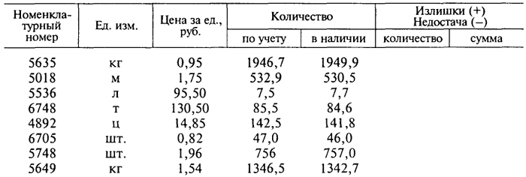
Структура стоимости продукции
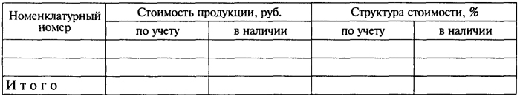
- Переименовать рабочие листы, присвоив Листу 1 имя "Исходный", Листу 2 - "Структура", Листу 3 - "База данных".
- Отсортировать записи базы данных в порядке возрастания цен за единицу продукции.
- Выполнить отбор данных с номенклатурными номерами 5635 и 6705, используя автофильтр.
- Выполнить отбор товаров, цена которых находится в интервале от 10 до 100руб. за единицу. Использовать расширенный фильтр.
- Используя мастер функций и дополнение "Пакет анализа", рассчитать элементарные статистические характеристики по показателям "Стоимость продукции по учету, руб." и "Стоимость продукции в наличии, руб.": среднее, минимальное и максимальное значения, размах вариации, стандартное отклонение и коэффициент вариации. Результаты оформить в виде таблицы на Листе 2.
- По базе данных, используя функцию ДМАКС, определить максимальный излишек продукции на складе. Используя расширенный фильтр, отобрать из базы данных запись с максимальным излишком.
- Используя функцию СЧЕТ, определить количество записей в базе данных с недостачей товара на складе.
- Провести анализ динамического ряда (данные брать из таблицы «Исходные данные для анализа рядов динамики»)в соответствии с индивидуальным вариантом исполнителя. Построить график фактических значений динамического ряда. Провести выравнивание динамического ряда с использованием двух функций: линейной и полиномиальной. Для каждой функции показать на графике уравнение кривой и величину R². По величине R⁵ определить кривую, которая наиболее точно воспроизводит характер изменения показателя. Результаты анализа разместить на отдельном рабочем листе. Присвоить этому листу имя Тренды.
- Записать ЭТ в файл под именем var7.xls.
Вариант 8
- Вызвать Excel. Создать новую рабочую книгу.
- Создать на Листе 1 таблицу "Стоимость реализованной продукции".
Стоимость реализованной продукции
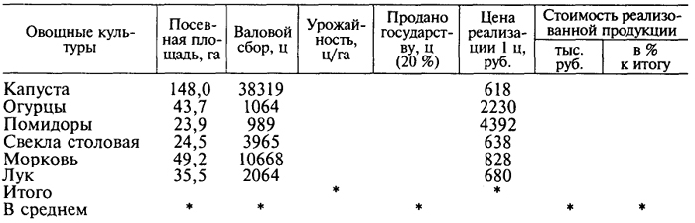
- Оформить шапку таблицы. Выполнить расчеты.
- На Листе 2 создать таблицу "Размер и структура посевных площадей". Использовать ссылки на данные исходной таблицы. Построить круговую диаграмму "Структура посевных площадей".
- Переименовать Лист 2, присвоив ему имя "Структура посевных площадей".
- На Листе 3 создать таблицу "Размер и структура валового сбора". Использовать ссылки на данные исходной таблицы. Построить круговую диаграмму "Структура валового сбора". Листу 3 присвоить имя "Структура валового сбора".
- На Листе 4 создать базу данных по приведенному ниже макету. Предусмотреть рост цен на овощные культуры на 10 %. Использовать ссылки на данные исходной таблицы.
База данных
Овощные культуры | Цена реализации 1 ц, руб. | Валовой сбор, ц | Продано государству, ц
- Отсортировать данные по наименованиям овощных культур (в алфавитном порядке).
- Отобрать культуры, имеющие цену реализации от 1000 до 2000 руб. Использовать расширенный фильтр.
- Используя мастер функций и дополнение "Пакет анализа", рассчитать элементарные статистические характеристики по урожайности и цене реализации овощных культур: среднее, минимальное и максимальное значения, размах вариации, стандартное отклонение и коэффициент вариации. Результаты оформить в виде таблицы на Листе 1.
- По базе данных, используя функцию ДСРЗНАЧ, рассчитать среднюю цену реализации овощных культур.
- Отобрать из базы данных записи с ценой реализации, превышающей средний уровень. Используя функцию СЧЕТ, определить количество таких записей.
- Провести анализ динамического ряда (данные брать из таблицы «Исходные данные для анализа рядов динамики») в соответствии с индивидуальным вариантом исполнителя. Провести выравнивание динамического ряда с использованием различных функций. Для каждой функции показать на графике уравнение кривой и величину R2. По величине R2 определить кривую, которая наиболее точно воспроизводит характер изменения показателя. Остальные кривые удалить. Результаты анализа разместить на отдельном рабочем листе. Присвоить этому листу имя Тренд.
- Результаты работы сохранить в файле под именем var8.xls.
Вариант 9
- Вызвать Excel. Создать новую рабочую книгу.
- Создать на Листе 1 таблицу "Выполнено работ".
Выполнено работ
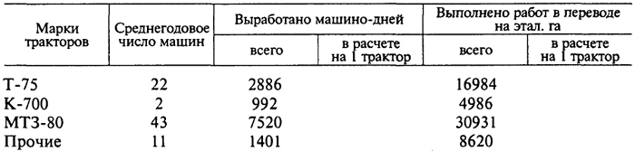
- На Листе 2, используя ссылки на данные исходной таблицы, создать таблицу "Структура выработки".
Структура выработки
Марки тракторов | Выработано машино-дней, всего | Структура, %
Т25
К-700
МТЗ-80
Прочие
Итого
- На том же листе построить круговую диаграмму структуры выработки.
- На Листе 3 создать базу данных. Использовать ссылки на данные исходной таблицы.
База данных
Марки тракторов | Среднегодовое число машин | Выработано машино-дней в расчете на трактор | Выполнено работ, этап. га в расчете на трактор
Т-75
К-70
МТЗ-80
Прочие
- Выполнить сортировку данных базы по выработке машино-дней в расчете на 1 трактор.
- Используя автофильтр, отобрать марки тракторов со среднегодовым числом машин менее 10.
- Отобрать запись с минимальной выработкой в расчете на 1 трактор. Использовать расширенный фильтр.
- Переименовать листы, присвоив им имена: "Исходный", "Структура выработки", "База данных".
- Используя мастер функций и дополнение "Пакет анализа", рассчитать элементарные статистические характеристики по расчетным показателям исходной таблицы: среднее, минимальное и максимальное значения, размах вариации, стандартное отклонение и коэффициент вариации. Результаты оформить в виде таблицы на Листе 1.
- По базе данных, используя функцию ДСРЗНАЧ, рассчитать среднюю выработку машино-дней в расчете на 1 трактор.
- Отобрать из базы данных записи с выработкой машино-дней в расчете на 1 трактор, превышающей средний уровень. Используя функцию СЧЕТ, определить количество таких записей.
- Провести анализ динамического ряда (данные брать из таблицы «Исходные данные для анализа рядов динамики») в соответствии с индивидуальным вариантом исполнителя. Определить основные показатели динамического ряда: средний абсолютный прирост, средний коэффициент роста, среднее значение. Построить график фактических значений динамического ряда. Провести выравнивание динамического ряда с использованием линейной функции. Выполнить прогноз значений динамического ряда на последующие 2 года. Результаты анализа разместить на отдельном рабочем листе. Присвоить этому листу имя Тренд.
- Сохранить результаты работы на диске в файле с именем var9.xls.
Вариант 10
- Вызвать Excel. Создать новую рабочую книгу.
- На Листе 1 создать таблицу "Оборотная ведомость учета материальных ценностей, тыс. руб.". Выполнить необходимые расчеты.
- Построить столбиковую диаграмму, сопоставив приход и расход товаров за январь.
- На Листе 2 создать таблицу "Остатки на начало и конец месяца", используя ссылки на данные исходной таблицы.
Оборотная ведомость учета материальных ценностей, тыс. руб.
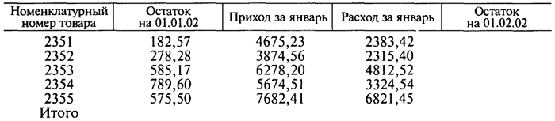
- Создать на Листе 3 таблицу "Размер и структура поступлений за январь", используя ссылки на данные исходной таблицы.
Остатки на начало и конец месяца
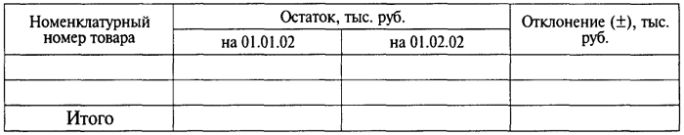
Размер и структура поступлений за январь
Номенклатурный номер товара | Приход за январь | Структура, %
Итого
- Переименовать рабочие листы, присвоив Листу 1 имя Исходный, Листу 2 - Остаток, Листу 3 - Структура.
- Скопировать исходную таблицу на Лист 4 и преобразовать ее в базу данных. Присвоить Листу 4 имя "База данных".
- Используя автофильтр, отобрать из базы данных товары с номенклатурными номерами 2352 и 2355.
- Отобрать из БД записи, удовлетворяющие условию: расход за январь больше 3000 и меньше 6000 тыс.руб.. Использовать расширенный фильтр.
- Выполнить сортировку базы данных по номенклатурным номерам товара (по убыванию).
- Используя мастер функций и дополнение "Пакет анализа", рассчитать элементарные статистические характеристики по всем показателям исходной таблицы: среднее, минимальное и максимальное значения, размах вариации, стандартное отклонение и коэффициент вариации. Результаты оформить в виде таблицы на Листе 1.
- По базе данных, используя функцию ДМАКС, определить максимальный остаток на 01.02.02. Используя расширенный фильтр, отобрать из базы данных запись с максимальным остатком.
- Отобрать из базы данных товары, расход которых за январь превышает средний уровень. Используя функцию СЧЕТ, определить количество таких товаров.
- Провести анализ динамического ряда (данные брать из таблицы «Исходные данные для анализа рядов динамики») в соответствии с индивидуальным вариантом исполнителя. Используя инструмент "Регрессия" дополнения "Пакет анализа", определить коэффициенты тренда. Рассчитать теоретические значения динамического ряда, отклонения фактических значений от теоретических и сделать прогноз на последующие 2 года. Результаты анализа разместить на отдельном рабочем листе. Присвоить этому листу имя Динамика.
- Сохранить книгу на диске в файле с именем varl0.xls.

Форма промежуточного контроля
Зачет
Вопросы к зачёту

Учебно-методическое и информационное обеспечение дисциплины
Основная литература:

- Информационные технологии управления: Учеб. пособие для вузов /Под ред. проф. Г. А. Титоренко. М.: ЮНИТИ-ДАНА, 2003.
- Саак А.Э., Пахомов Е.В., Тюшняков В.Н. Информационные технологии управления: Учебник для вузов. – СПб.: Питер, 2005.
- Козырев А.А. Информационные технологии в экономике и управлении: Учебник. – СПб.: Изд-во Михайлова В.А., 2001.

Дополнительная литература:

- Информатика: Учебник. Под ред. проф. Н.В. Макаровой.- М.: Финансы и статистика, 2000.
- Симонович С.В., Евсеев Г.А., Алексеева А.Г. Специальная информатика: Учебное пособие.- М.: АСТ-ПРЕСС: Инфорком-пресс, 2000.
- Информационные системы и технологии в экономике и управлении: Учебник /Под ред. проф В.В.Трофимова. М.: Высшее образование, 2006.

Internet – ресурсы

- http://window.edu.ru/window/library?p_rubr=2.2.75.6 – ресурсы электронной библиотеки
- http://www.finbook.biz/ - Электронная Библиотека по бизнесу, финансам, экономике и смежным темам
- http://www.intuit.ru/department/itmngt/itmangt/ - Интернет университет информационных технологий

Ведущий преподаватель доцент кафедры ПИМ Яковлева Л.Л.

Заведующий кафедрой д.э.н., профессор, Глазырина И.П.

